序号 | 企业名称 | 注册商标
1 | 江苏汇鸿国际集团中鼎控股股份有限公司 | 
2 | 江苏苏豪国际集团股份有限公司 | 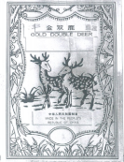
3 | 南京夫子庙瞻园面馆 | 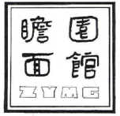
4 | 南京溧水众鑫食品有限公司 | 
5 | 南京市高淳区晌生羽毛扇销售有限公司 | 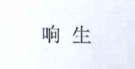
6 | 南京老正兴餐饮管理有限公司 | 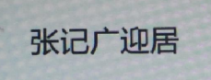
7 | 南京和兴板鸭有限公司 | 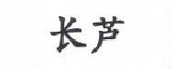
8 | 江苏大众书局图书文化有限公司 | 
9 | 南京品阅楼餐饮管理有限公司 | 
10 | 南京随园糕团店 | 随园糕团
11 | 中国石化集团南京化学工业有限公司 | 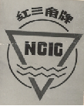
附件：第五批“南京老字号”公示名单

